MEJORAS Y BUGS:

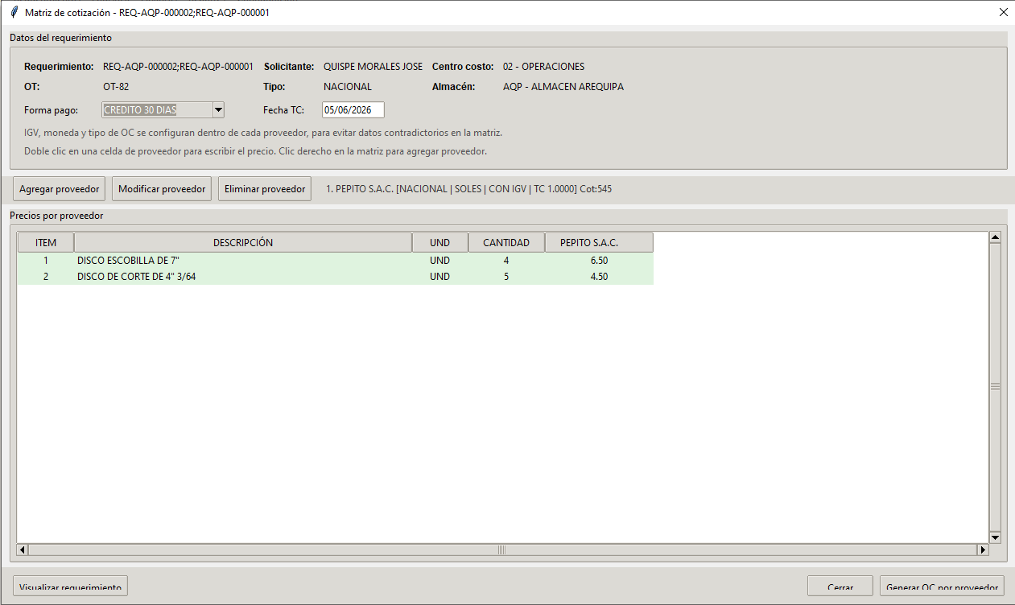
Los botones visualizar, cerrar y generar OC no se visualizan correctamente.
2.-
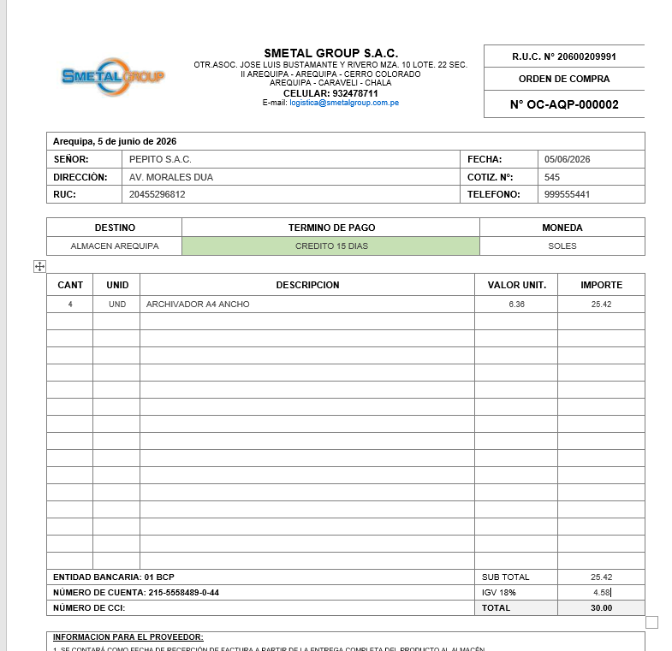
Se debe agregar el simbolo de la moneda a los valores cuando corresponda ya sea soles o dolares

3.- Cuando se termina con ingresar las cotizaciones, y se da la opcion para guardar o imprimir la orden de compra. Ahí ya debería cerrarse la ventana de cotizaciones.
4.- 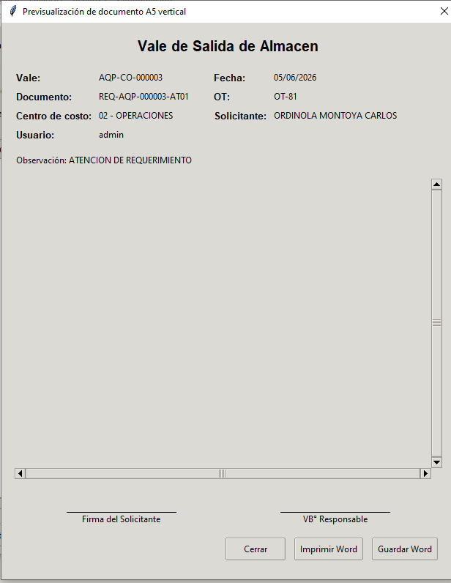
Porque no aparece el detalle cuando se visualiza la vista previa.
5.- 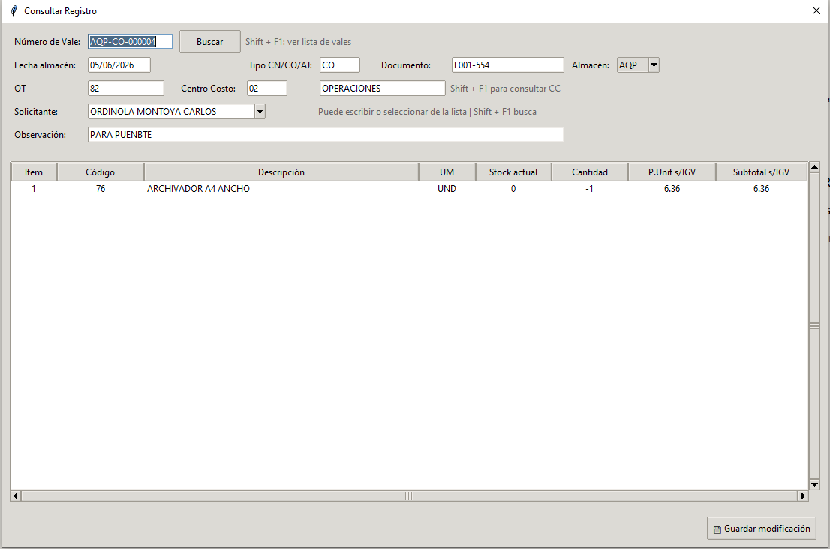
Para la busqueda de documentos, debería un boton para imprimir (para que el usuario pueda volver a imprimir documentos)
Por otro lado en la busqueda de vale, debería haber una opcion para filtrar por tipo de operación.
6.- 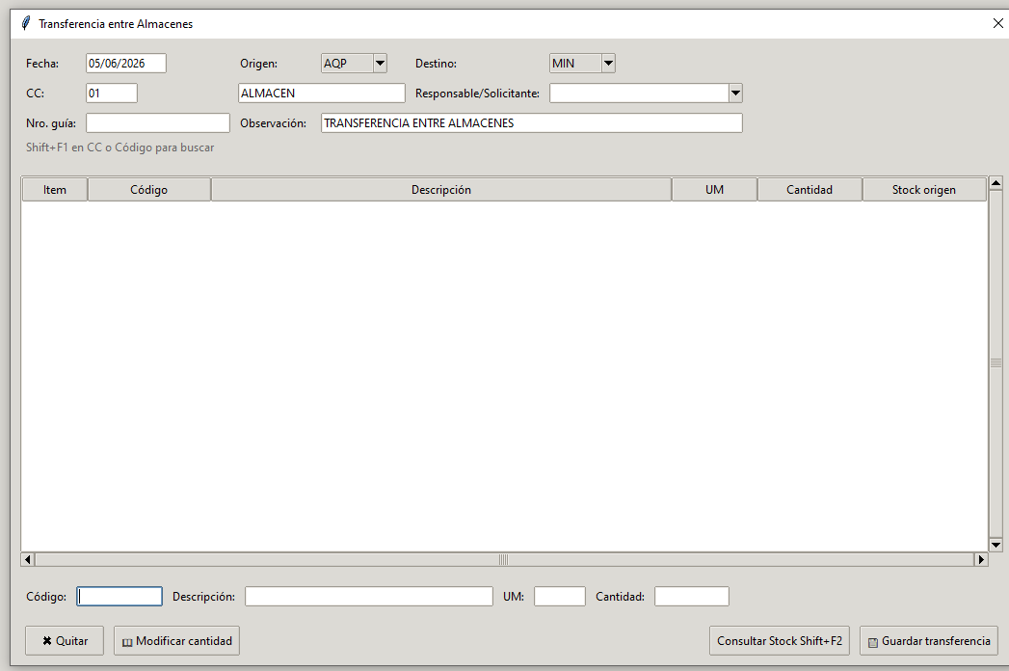
Debería poder imprimir un documento para que ambos almacenes tengan un documento de trazabilidad y puedan firmar.
7.- 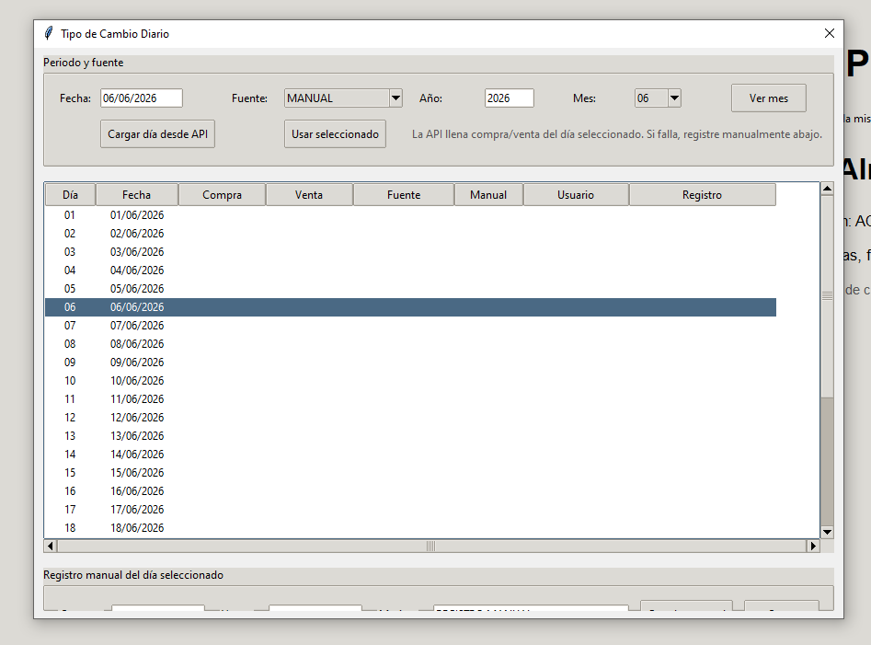
Cuando abro esta ventana no se visualiza correctamete el registro manual por día
9.-
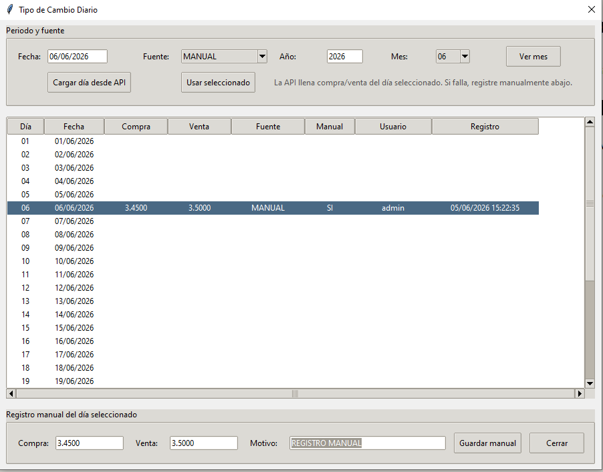
Aquí me pasa que cuando coloco el precio de compra del dólar y presiono la tecla enter no se pasa para colocar el precio de venta del dólar.
9.- Necesito una ventana de dialogo para los reportes de valorizacion mensual se puedan hacer en soles, o dolares.
10.- Necesito que analices los reportes y puedas verificar si se puede hacer una mejora.
11.- En general analiza todo el sistema, busca errores y dame recomendaciones que podria implementar a este mrp o para ti ya es suficiente para que pueda trabajar?

